第十二章 生产要素的供给与收入分配
一、本章教学目的与要求：
通过本章的学习，你可以了解：
- 生产要素供给的特点；
- 影响生产要素供给的因素；
- 各种生产要素的供给曲线如何作出；
- 克拉克的边际生产力决定收入分配的理论；
- 马歇尔的生产要素均衡价格理论即均衡收入分配理论。
二、教学内容：
12．1生产要素的供给及决定生产要素供给的因素
所谓要素供给价格，是指要素所有者供应一定数量的该要素时，对每一单位要素所要求的价格。

12．2边际生产力决定收入分配的理论
在19世纪末、20世纪初，西方经济学形成了两种生产要素价格的决定理论：一是美国经济学家克拉克提出的边际生产力分配理论；二是英国经济学家马歇尔提出的均衡价格论为理论基础的分配理论。

12．2．1生产要素价格决定的原则
克拉克根据边际生产力递减规律和利润极大化或成本极小化条件下生产要素最佳使用原则，提出生产要素价格决定的原则是所有生产要素价格等于其边际收益产量。
从成本极小化原则来推导出这一结论。企业在决定生产要素的最佳投入组合时，必须遵循成本极小化原则，即：
MP_{X}/P_{X}=MP_{Y}/p_{Y}=…MP_{Z}/p_{Z} (12.2.1)
px/MP_{X}=p_{Y}/MP_{Y}=…p_{Z}/MP_{Z} (12.2.2)
更进一步地，企业为获得极大化的利润，必然在边际成本等于边际收益这点上经营。于是得到：
px/MP_{X}=…= p_{Z}/MP_{Z} =MR (12.2.3)
这时，MR是该企业的边际收益，变换等式得到
MP_{X}·MR=p_{X} （12.2.4）
MP_{Y}·MR=p_{Y} （12.2.5）
MP_{Z}·MR=p_{Z} （12.2.6）
结论，企业为获得极大利润购买一定数量的各种要素，必须使生产要素的价格等于该要素的边际生产力。

12．2．2边际生产力决定工资和利息
劳动边际生产力决定工资的理论可用图12.1来说明。
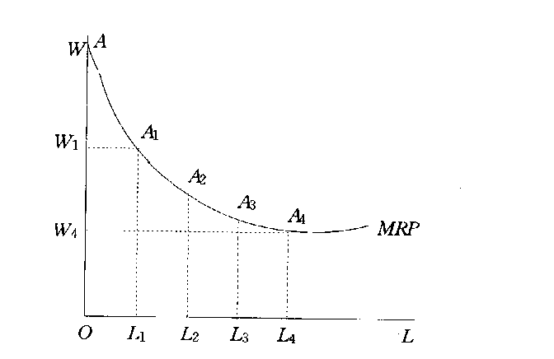

图12.1 劳动边际生产力决定工资
MRP为企业的边际收益产量曲线，当最后增加一个单位劳动力L₃L₄，其边际生产力为A₄L₄，它决定了工资为W₄。AA₄L₄O为全部实物产量的价值，W₄A₄L₄O为全部工人工资总额，AA₄W₄便为利润总额。

同理，利息的大小由资本的边际生产力决定。

12．3均衡收入分配理论
以马歇尔为代表的要素均衡价格分配主要用生产要素市场中供给与需求两种力量的均衡来说明生产要素的价格决定。

12．3．1生产要素价格的决定
下图为要素市场的模型，用以研究要素价值的决定以及要素使用量的决定等问题。
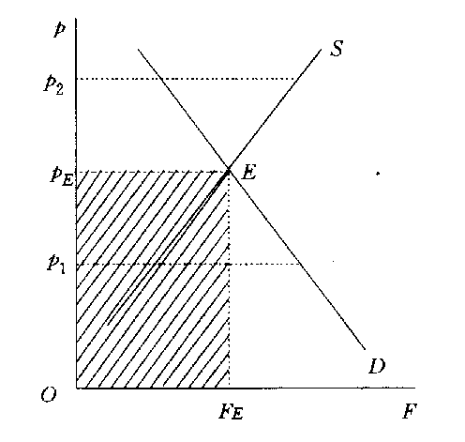

图12.2 生产要素的价格决定
某一生产要素的需求曲线为D曲线，供给曲线为S曲线。当价格为p₁时，出现过度需求要素价格有上升的趋势；当价格为p₂时，出现过度供给，要素价格有下降的压力。只有要价格为p_{E}时，价格才处于相对静止的状态。因此，E点为该生产要素的均衡价格，F_{E}为要素的均衡数量。□p_{E}F_{E}pO则为生产要素的总收入。

12．3．2生产要素价格的变化
除去价格自身因素之外，所有影响到企业购买要素数量的其它因素的变化都会导致生产要素需求曲线的移动。
（1）需求的变化对要素均衡价格的影响（如图12.3）
某一生产要素需求的增加将导致需求曲线从D₀右移至D₁。
如果某一要素需求减少，导致需求曲线从D₀左移到D₂。

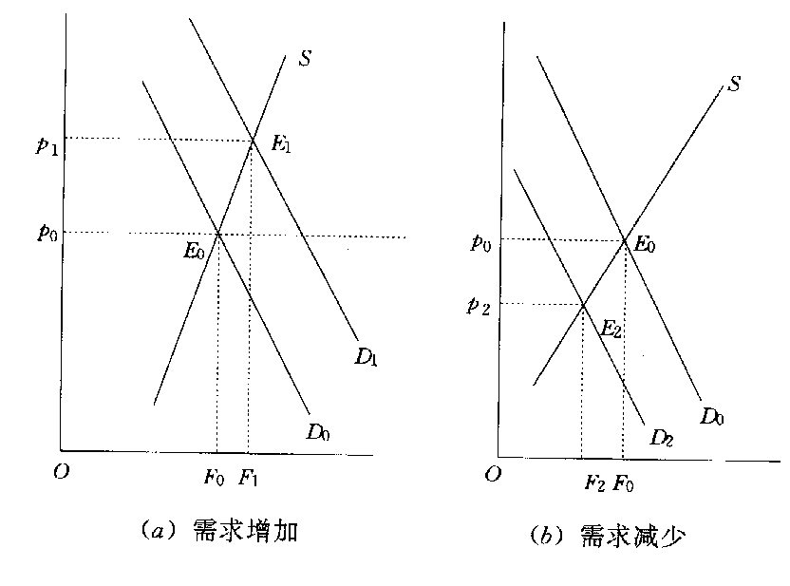

图12.3 需求的变化对要素均衡价格的影响

（2）对生产要素的供给变化也可进行类似的讨论。
结论：在要素需求不变，供给增加时，生产要素的价格下降，均衡数量上升；如果供给减少，要素价格上升，均衡数量减少。

12．4劳动的要素价格——工资

12．4．1劳动的供给及其曲线
劳动供给取决于劳动者对于提供劳动所得报酬和由此引起的负效用（劳动带来的不舒适和痛苦）的比较。
（1）当工资水平较低时，劳动供给会随着工资的上升而增加。
（2）当工资水平较高时，劳动供给会随着工资的上升而减少。

12．4．2工资的决定
- 产品与劳动市场均为完全竞争情况下的工资决定
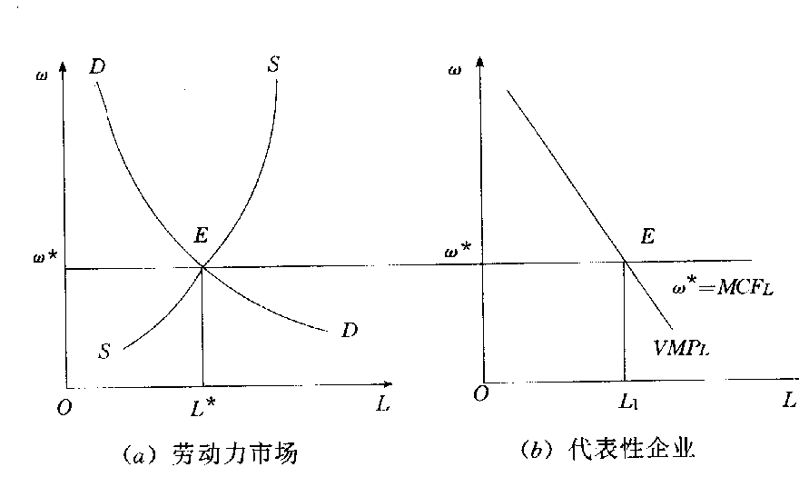

图12.6 完全竞争的劳动市场与产品市场的工资决定

二、产品市场卖方垄断、劳动市场完全竞争情况下的工资的决定（略）

三、工会卖方垄断劳动市场情况下的工资决定（略）

工会与处于完全竞争条件下的企业议定工资时，会采用以下三种方法来争取提高工资。
1．工会通过限制每位工人的产量，使得每件事情需要更多的工人来完成，迫使企业增加雇佣人数，使得劳动力的需求曲线向右移动。
2．工会通过要求企业只能雇佣工会会员，限制入会，限制移民，缩短工作时间，强迫退休等办法，减少劳动力供给，使得劳动力供给曲线向左移动，导致工资水平的提高。
3．强有力的产业工会可以通过组织相关的工人，以控制劳动力供给强行要求提高工资。
四、劳动市场买方垄断情况下的工资决定（略）

五、双边垄断下工资的决定（略）

12．5资本的要素价格——利息
12．5．1资本的供给及其曲线
1、资本的供给，就是整个社会在各个不同的利率水平下不愿意提供的资本数量。
- 影响资本供给的因素：
（1）人们在既定收入下的消费——储蓄决策。
（2）人们对货币的流动性偏好有关。
所谓对货币的流动性偏好，是指人们总希望把个人财富以货币形式持有。
总之，一般说来，利息率越高，人们的储蓄越多，从而资本的供给量越多，则资本的供给与利息率同方向变化。
- 资本的长期供给曲线
是一条随着利息率的上升而向右上方倾斜的曲线，如图12.12所示。
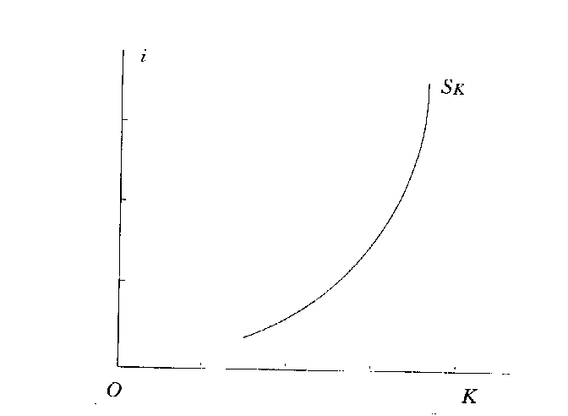

图12.12 资本的供给曲线
纵轴I表示利息率水平，横轴K表示资本的数量，SK曲线就是向右上方倾斜的资本供给曲线。它表明，在其它因素不变的情况下，利息率越高，储蓄越多，资本供给量也越多。

12．5．2利息率的决定
利息被看作货币资本的价格。
从需求方面看，利息取决于资本的边际生产力。
从供给方面看，利息取决于借贷资本的供给资本。
利息就由货币资本需求和供给两方面而共同作用所决定。如图12.13所示。
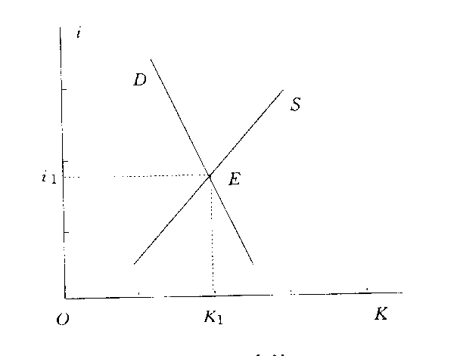

图12.13 利息的决定
纵轴i表示利息水平，用百分比表示，K表示借贷资本数量，D表示资本需求曲线，S表示资本供给曲线，E是均衡点，i₁为均衡利率。K₁是均衡条件下的借贷资本量。
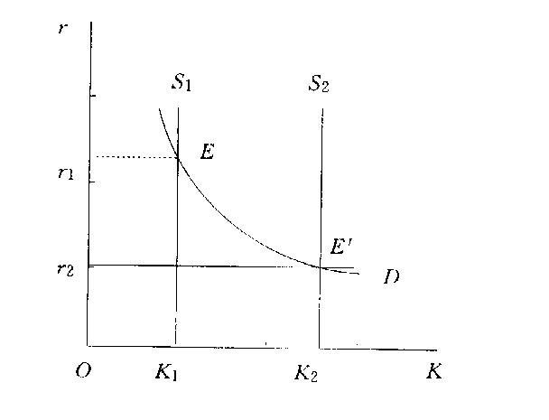

图12.14 长期均衡利息的决定
纵轴r表示利息水平,横轴K表示资本数量,S₁K₁是初期短期资本供给曲线，E点是此时的均衡点，S₂K₂是达到长期均衡点时短期资本供给曲线，E′点是长期均衡点，在这个过程中，利息水平从r₁下降到r₂，资本供给量从K₁增加到K₂。

12．6土地的要素价格——地租
西方经济学认为，地租是使用生产要素土地的价格。

12．6．1土地供给及其曲线
1、土地的供给曲线
是一条最初向右上方倾斜，达到土地的既定数量以后，便成为一条价格弹性等于零的垂线。如图12.15所示，
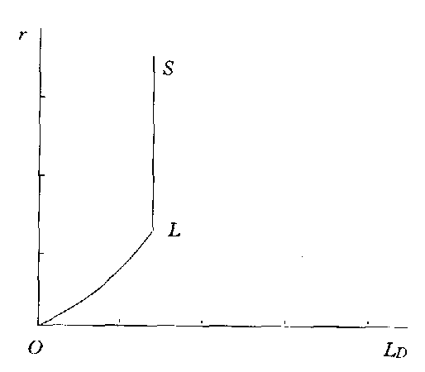

图12.15 土地的供给曲线
纵轴r表示地租水平，横轴L_{D}表示土地尚未充分利用以前，土地的供给量随地租提高而增加，当达到土地的数量极限L点以后，土地的供给量不再随地租的提高而增加，土地供给曲线变成一条垂线。

12．6．2地租的决定
根据均衡价格理论，地租是由土地要素的需求和供给决定的。
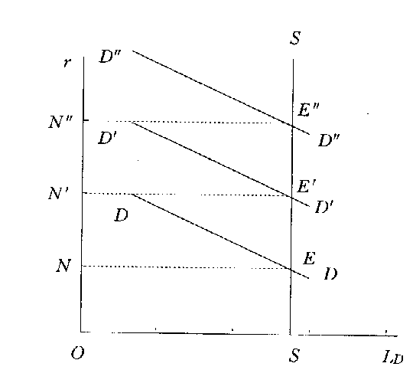
- 土地的需求曲线是一条向右下方倾斜的曲线。
- 土地的供给曲线被认为是一条固定的垂直线。
- 地租就是土地的需求曲线和土地的供给曲线的交点所决定的。如图12.17所示。

图12.17 地租的决定
SS供给曲线与DD需求曲线相交于E点，ON为这种条件下均衡地租水平，OS为土地均衡数量，D′D′和D″D″曲线为随经济发展，以土地的需求不断增加的需求曲线，其均衡点分别为E′和E″，地租水平分别为ON′和ON″，表示地租逐步上升。

12．7管理者的要素价格——利润

12．7．1利润的概念
所谓利润，是企业家才能这一要素提供服务的报酬。利润具有以下几个特点：
（1）企业家才能无所谓“边际”和边际生产力，因此，利润无法像其他生产要素收入那样由边际生产力决定。
（2）利润是一种可以变动的余额，不像其他生产要素的收入可以事先预定。
（3）利润可大可小，可正可负，不像其他生产要素收入只能是正值。

12．7．2利润的种类
（1）正常利润。
（2）超额利润。超额利润是超过正常利润的那一部分利润。企业得到超额利润的原因不是唯一的，创新可以带来超额利润，垄断也可以带来超额利润。
（3）垄断利润。垄断利润也可视为一种超额利润，它是由企业或企业家的专买或专卖而产生的超过正常利润的利润。所谓专买（即买方垄断），是指在市场上有很多生产要素或产品的出售者，但购买者只有一家。

